**LAPORAN**

**PRAKTIKUM ALGORITMA PEMROGRAMAN**

**MODUL 2**

**PEMBUATAN FLOWCHART DENGAN FLOWGORITHM**



**OLEH:**

**FADHIL RAHMAN HAKIM**

**3202316018**

**KELAS 1-A**

**POLITEKNIKNEGERI PONTIANAK**

**JURUSAN TEKNIK ELEKTRO**

**PROGRAM STUDI D-3 TEKNIK INFORMATIKA**

**2023**

|  |  |  |  |
| --- | --- | --- | --- |
|  | | | **MODUL 2** |
|  |  |  | |
| Nama Mahasiswa | **:** | **FADHIL RAHMAN HAKIM** | |
| NIM | **:** | **3202316018** | |
| Kelas/Semester | **:** | **1-A / I** | |
| Program Studi | **:** | **Teknik Informatika** | |
| Judul Job Sheet | **:** | **Flowchart** | |
| Unit Kompetensi | **:** | **Algoritma Pemrograman** | |
| Modul | **:** | **1** | |
| Waktu | **:** | **09 Oktober 2023 – 10 Oktober 2023** | |

1. **Tujuan Pembelajaran**

Untuk mengetahui penggunaan flowchart pada aplikasi flowgorithm, dan membuat program pilihan menghitung bangun datar pada persegi panjang, trapesium, jajar genjang, dan lingkaran

1. **Dasar Teori**

Flowgorithm adalah alat pembelajaran yang membantu dalam memahami dan mengajar dasar-dasar algoritma, pemrograman, dan pemecahan masalah melalui representasi visual dengan menggunakan flowchart.

1. **Petunjuk Pengerjaan**

Panduan berikut akan membantu Anda dalam penggunaan Flowgorithm, alat visual yang berguna untuk merancang algoritma dan flowchart:

**1. Instalasi dan Pengaturan Awal:**

- Unduh dan instal Flowgorithm dari situs web resminya.

- Buka Flowgorithm dan pilih opsi "New Flowchart" untuk memulai flowchart baru.

**2. Pemahaman Antarmuka:**

- Pahami antarmuka Flowgorithm yang terdiri dari kotak algoritma, simbol aliran, dan area kerja.

- Gunakan kotak algoritma untuk menambahkan langkah-langkah dalam algoritma Anda.

**3. Menambahkan Langkah-langkah**

- Klik ganda pada kotak algoritma untuk mengeditnya dan menambahkan instruksi.

- Anda dapat menggunakan simbol aliran seperti panah, berlian (untuk percabangan), dan kotak input/output untuk menggambarkan alur logika.

**4. Penggunaan Variabel:**

- Anda dapat menambahkan variabel untuk menyimpan data dalam algoritma Anda.

- Gunakan variabel dengan benar untuk menyimpan, memanipulasi, dan menampilkan data.

**5. Percabangan dan Pengulangan:**

- Gunakan simbol berlian untuk menciptakan percabangan (IF-ELSE) dalam algoritma Anda.

- Gunakan simbol panah untuk menggambarkan pengulangan (LOOP) seperti FOR atau WHILE.

**6. Input dan Output:**

- Gunakan kotak input/output untuk berinteraksi dengan pengguna. Anda dapat menggunakan INPUT untuk meminta masukan dan OUTPUT untuk menampilkan hasil.

**7. Simulasi:**

- Sebelum menjalankan algoritma sebenarnya, gunakan fitur simulasi Flowgorithm untuk memeriksa apakah logika algoritma Anda berfungsi dengan benar.

**8. Debugging:**

- Jika ada kesalahan, gunakan fitur debugging Flowgorithm untuk melacak dan memperbaiki masalah dalam algoritma Anda.

**9. Optimasi:**

- Evaluasi algoritma Anda dan pertimbangkan cara untuk mengoptimalkan kode Anda agar lebih efisien jika perlu.

10. **Dokumentasi:**

- Selalu dokumentasikan algoritma Anda dengan baik. Tambahkan komentar yang menjelaskan tujuan setiap langkah jika diperlukan.

**11. Simpan dan Ekspor**:

- Simpan pekerjaan Anda secara berkala.

- Jika perlu, Anda dapat mengekspor flowchart Anda ke format gambar atau kode sumber untuk penggunaan lebih lanjut.

1. **Keselamatan Kerja**

1**. Ergonomi**: Pastikan lingkungan kerja ergonomis dengan kursi dan meja yang nyaman untuk mencegah masalah postur tubuh.

2**. Istirahat Reguler**: Ambil istirahat singkat secara teratur untuk menghindari kelelahan mental dan fisik.

3. **Penggunaan Layar**: Sesuaikan tingkat kecerahan dan kontras layar untuk menjaga kesehatan mata.

4. **Ketelitian dalam Kode**: Perhatikan setiap langkah dalam algoritma untuk menghindari kesalahan.

5**. Simulasi Sebelum Eksekusi**: Gunakan fitur simulasi Flowgorithm sebelum menjalankan algoritma secara nyata.

6. **Backup dan Penyimpanan**: Selalu backup pekerjaan Anda untuk menghindari kehilangan data.

7. **Dokumentasi yang Baik**: Dokumentasikan algoritma dengan komentar yang jelas untuk memudahkan pemahaman dan perbaikan.

1. **Alat dan Bahan**

* Bahan

1. Aplikasi flowgorithm
2. Ms word
3. Pdf exchanger

* Alat

1. Laptop
2. Mouse(optional)
3. **Langkah Percobaan dan Hasil Hasil Percobaan**

* **MAIN**

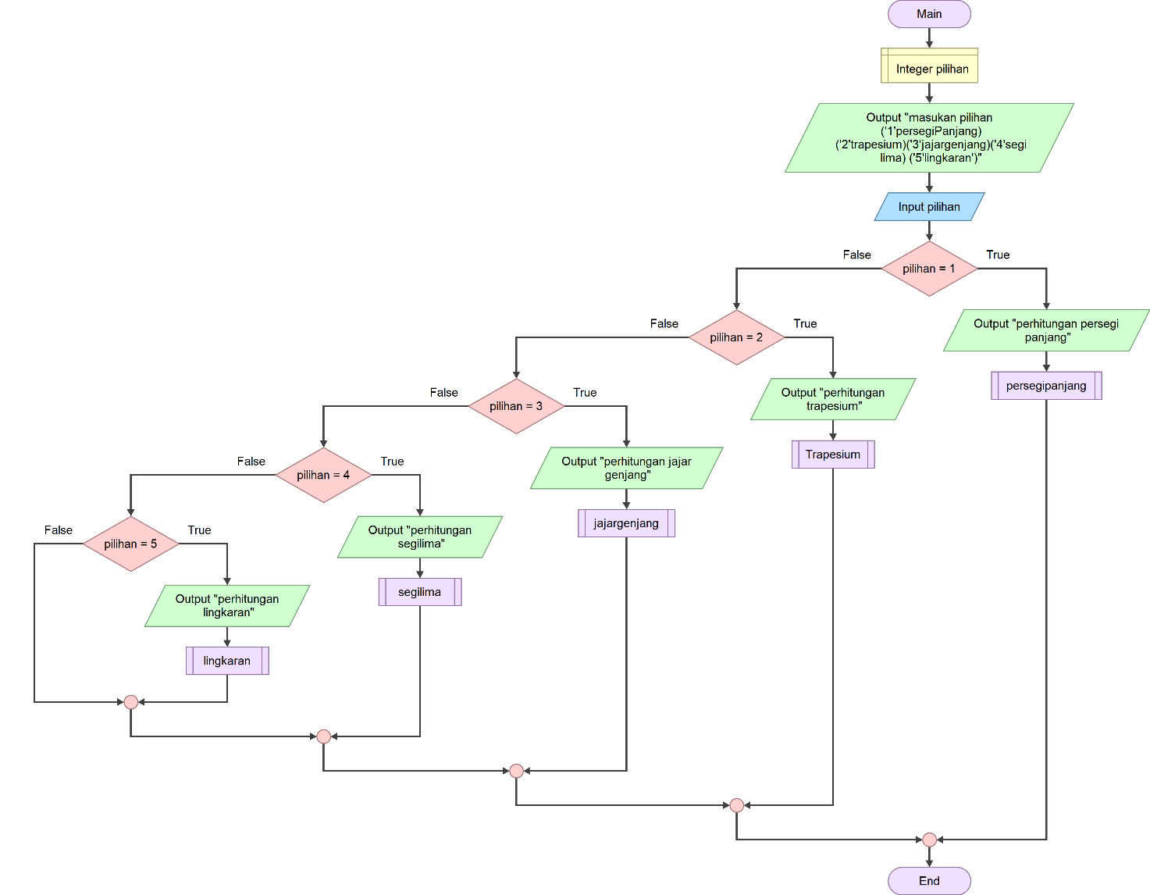

1. **Persegi panjang**

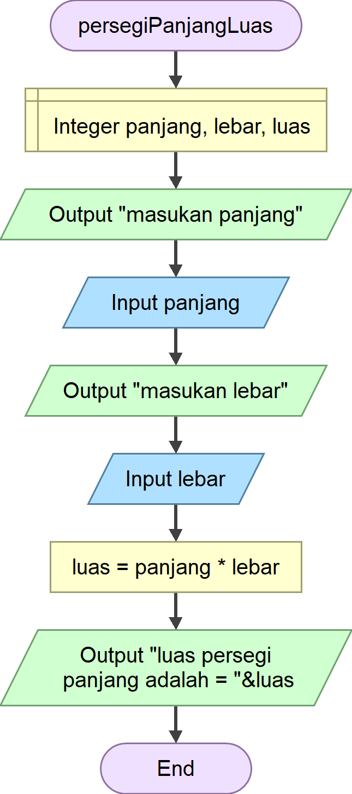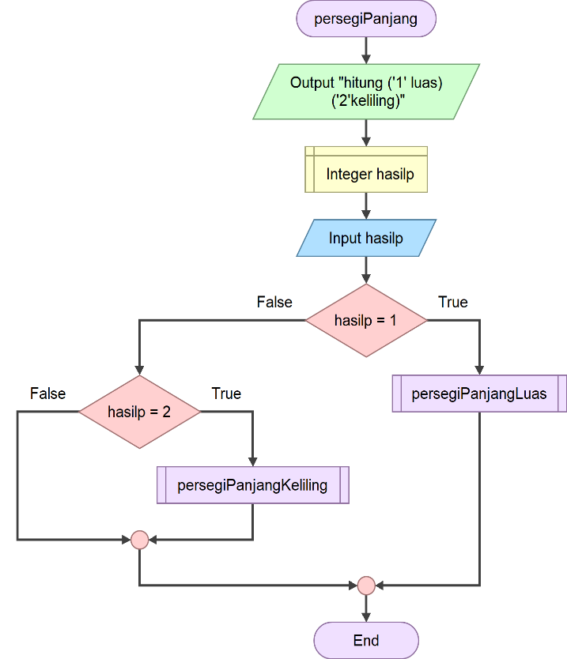

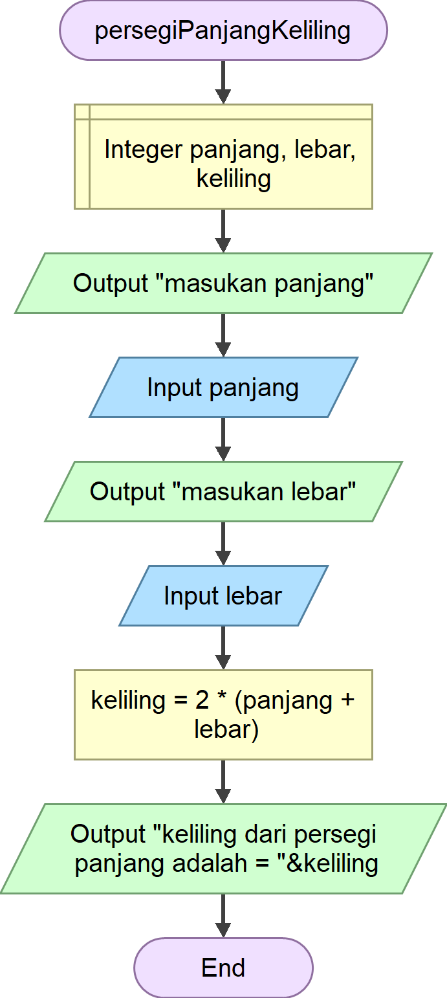

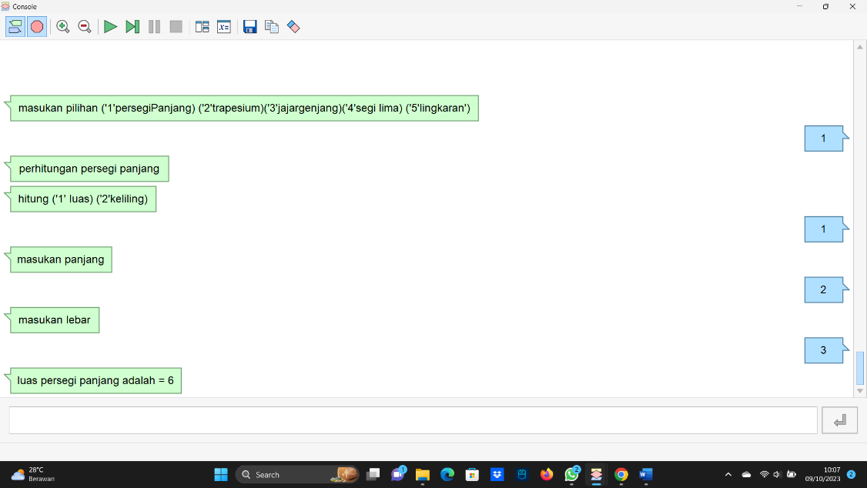

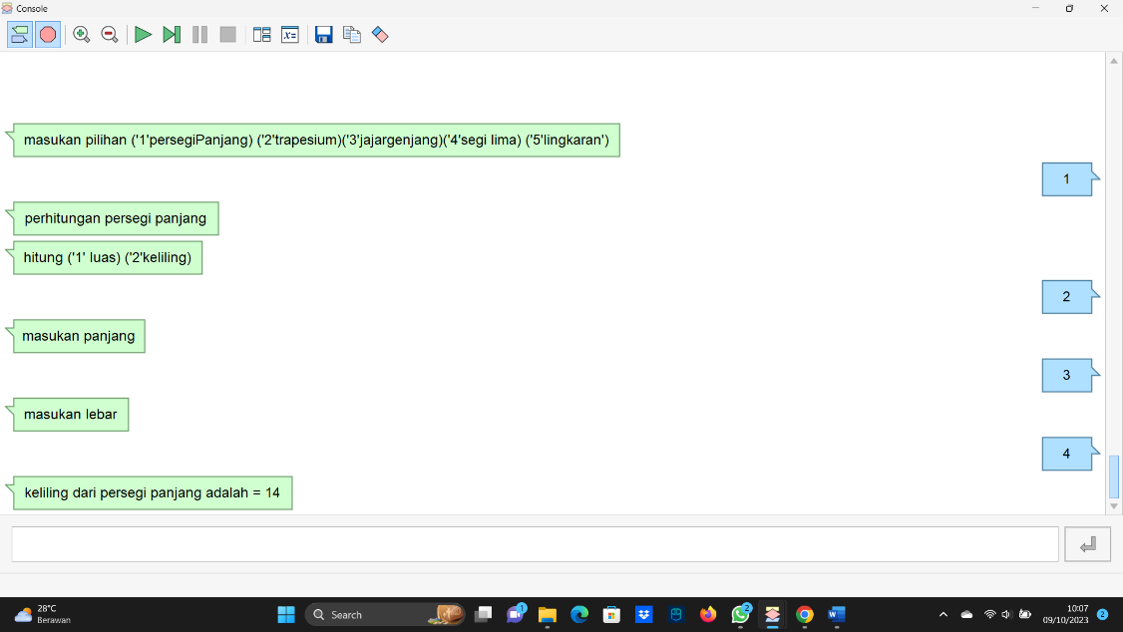

1. **Trapesium**

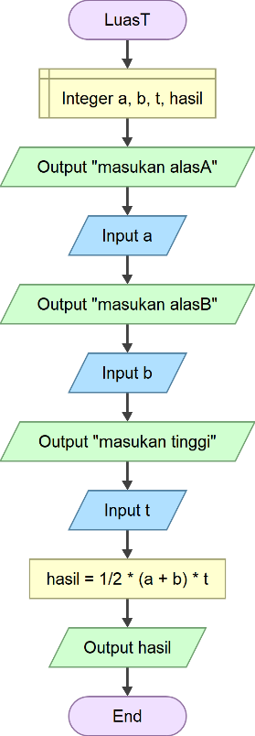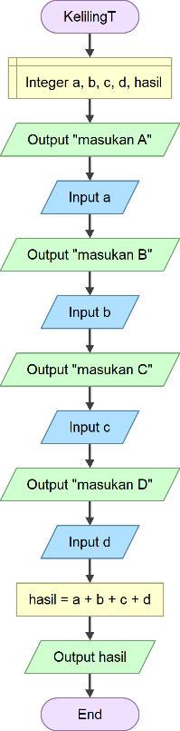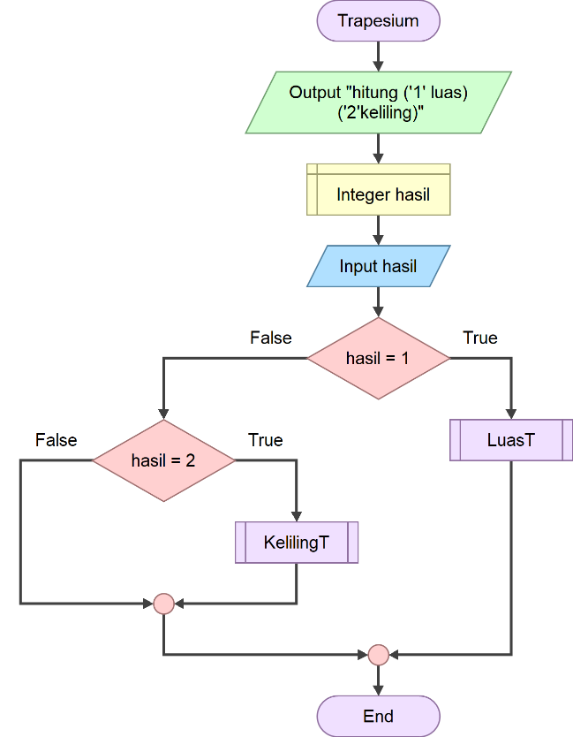

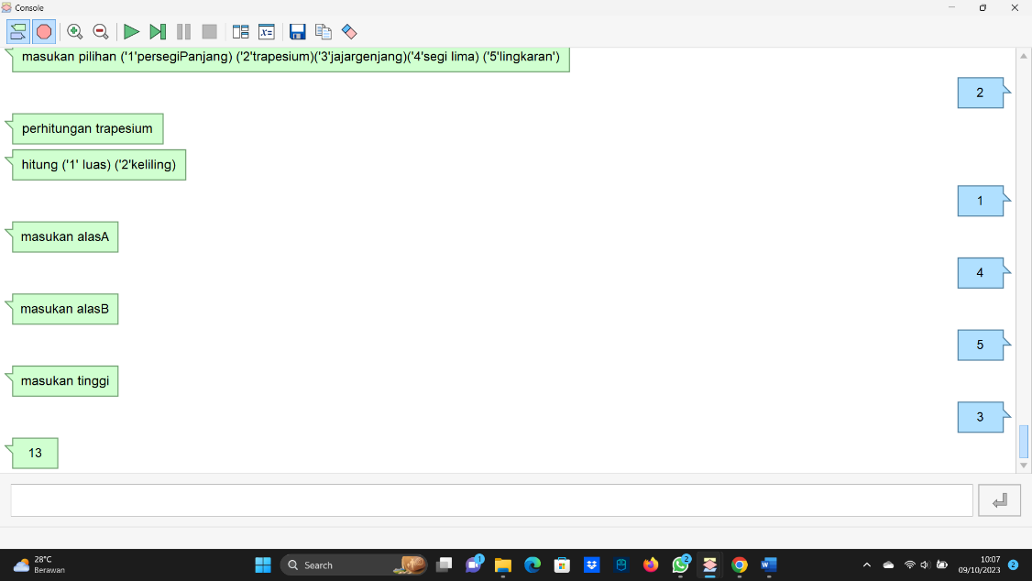

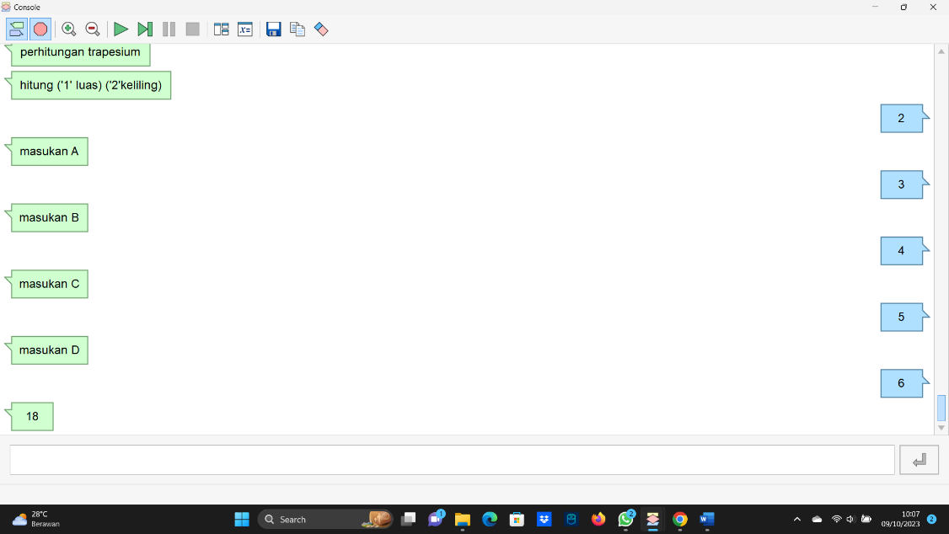

1. **Jajar genjang**

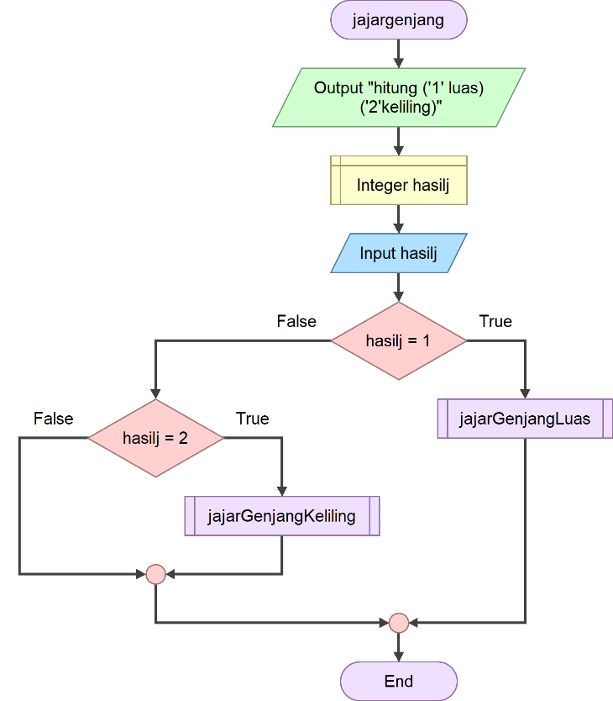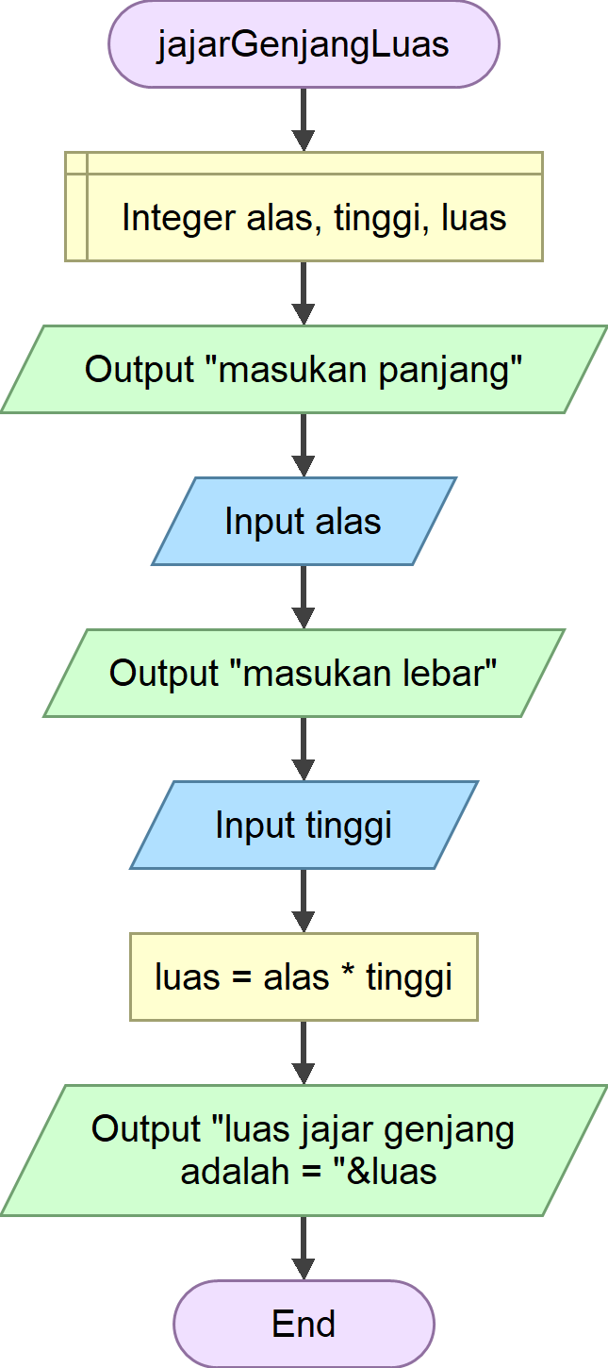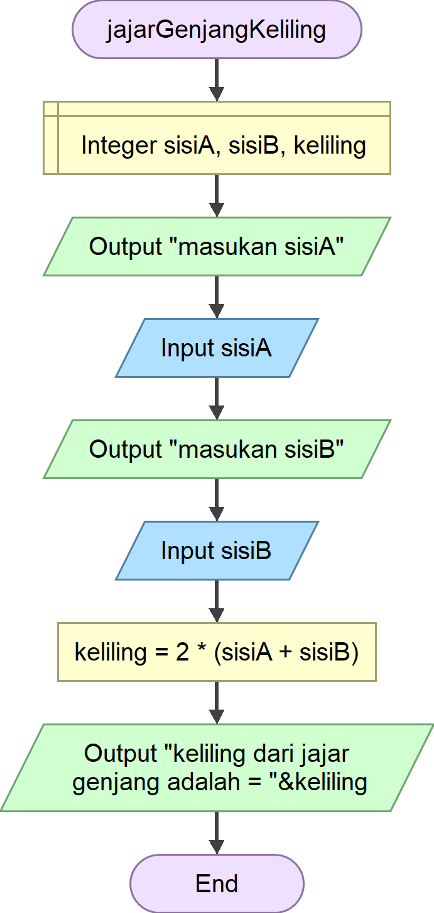

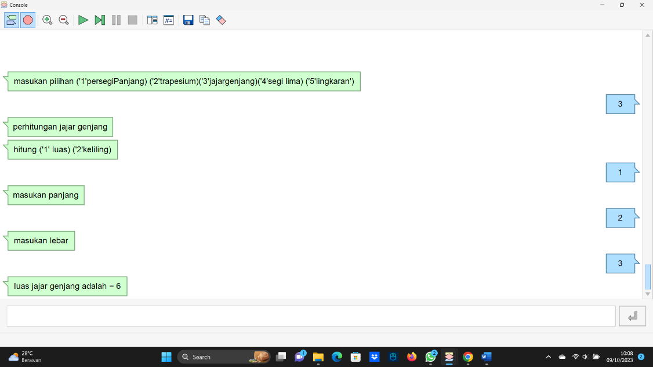

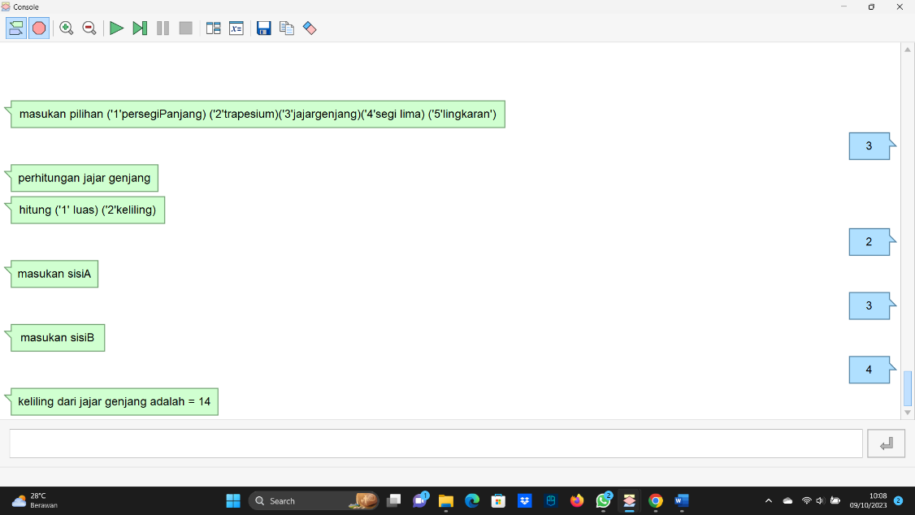

1. **Segi lima**

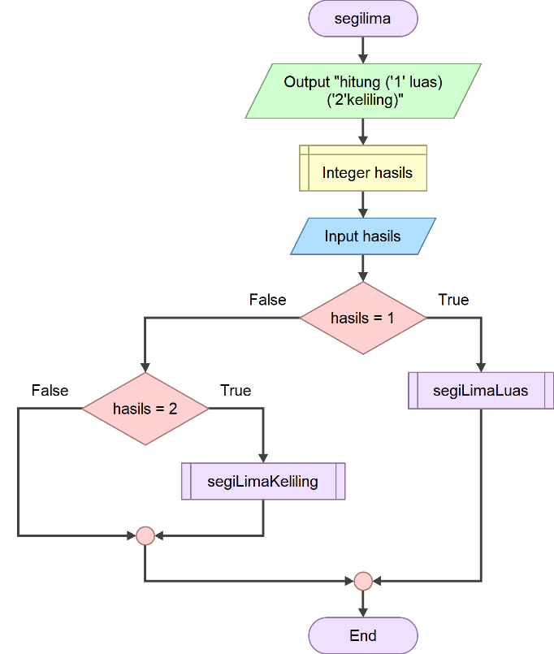

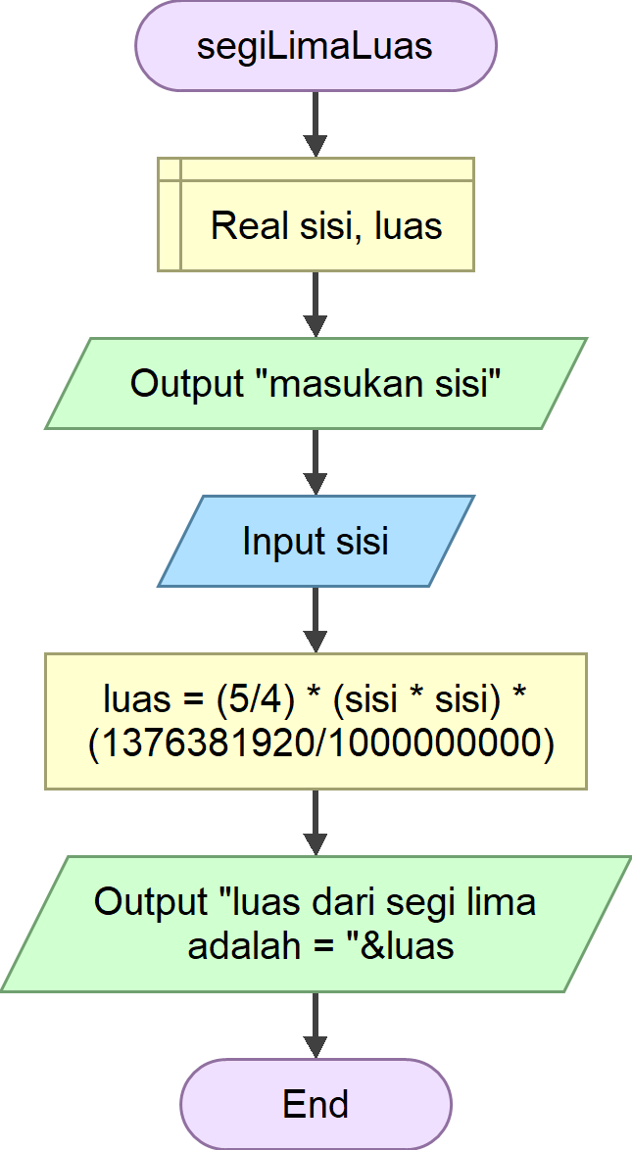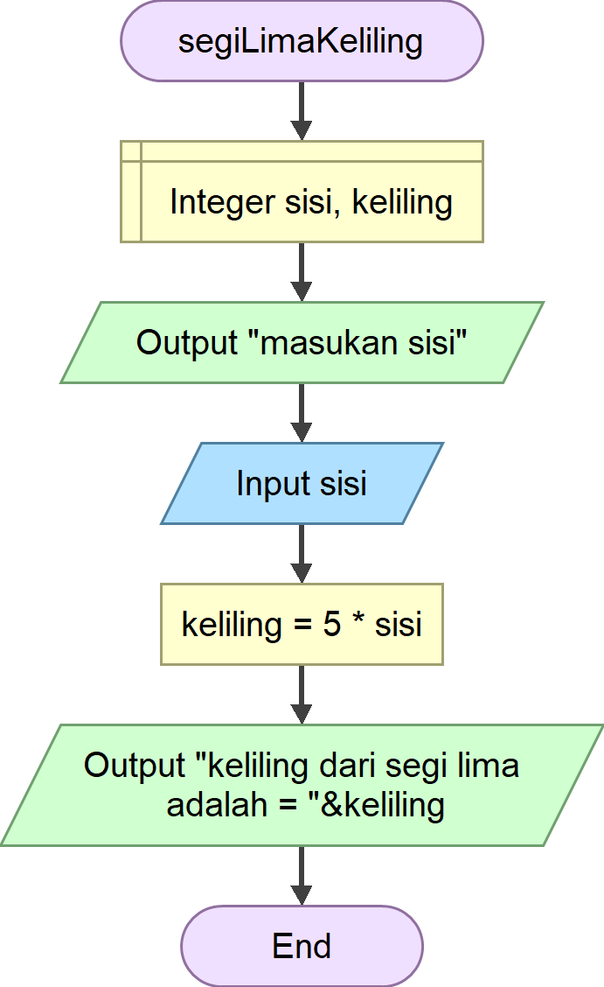

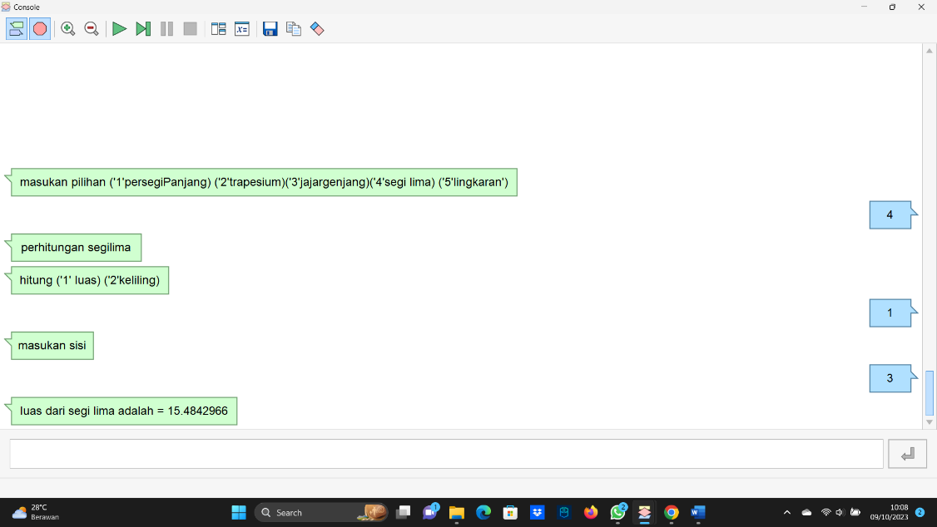

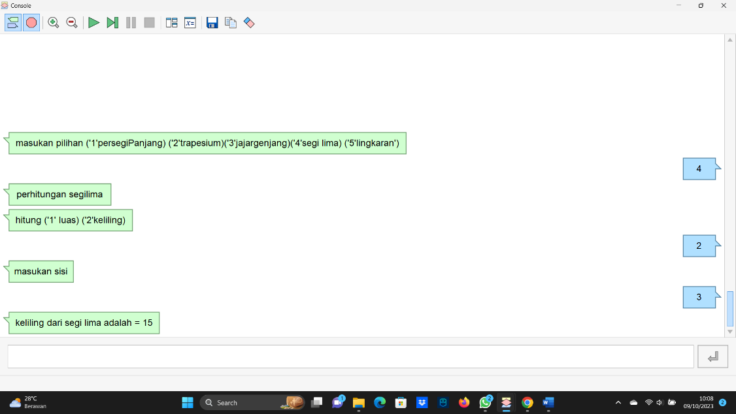

1. **lingkarang**

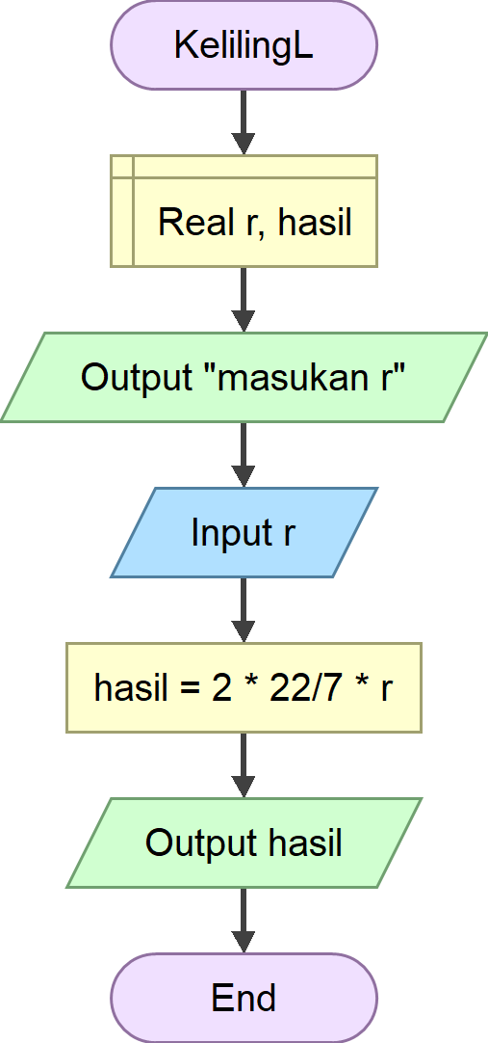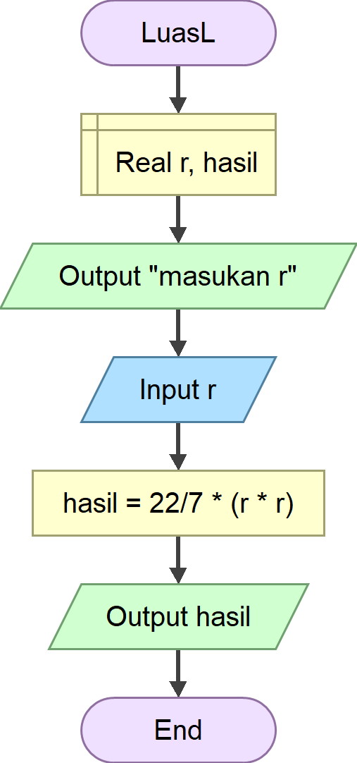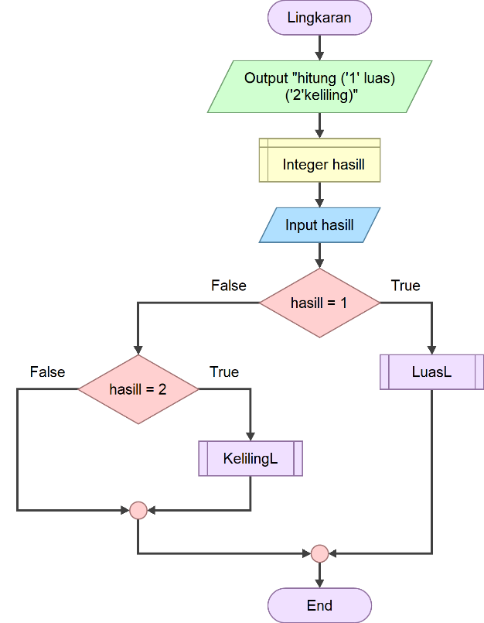

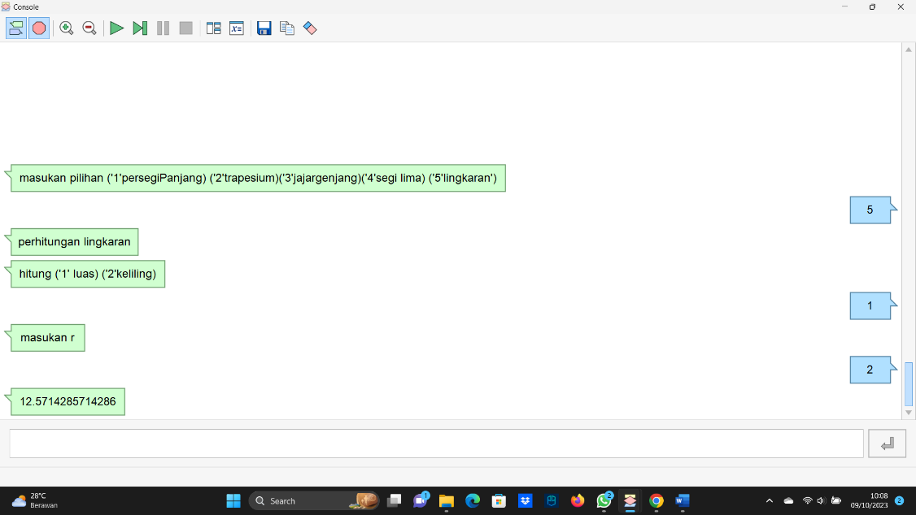

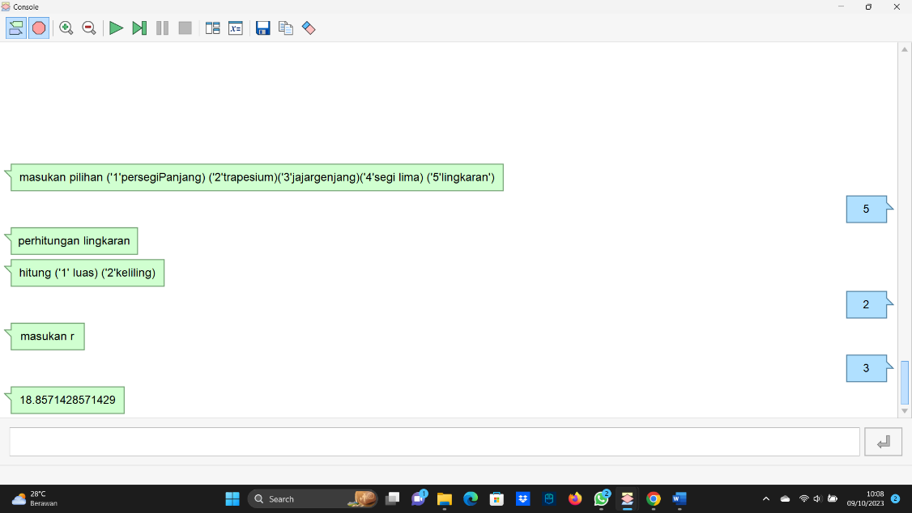

1. **Kesimpulan**

Intinya, pengerjaan Flowgorithm melibatkan merancang algoritma dengan representasi visual menggunakan flowchart. Hal-hal yang penting dalam pengerjaan Flowgorithm termasuk pemahaman masalah, dokumentasi yang baik, penggunaan flowchart yang tepat, dan kemampuan untuk mengoptimalkan algoritma. Pengerjaan ini membantu dalam pengembangan keterampilan pemrograman, logika, dan pemecahan masalah.

1. **Referensi**

Situs Resmi Flowgorithm: Situs web resmi Flowgorithm (<https://www.flowgorithm.org/>)

1. **Kriteria Penilaian**

|  |  |  |  |  |
| --- | --- | --- | --- | --- |
| **No.** | **Aspek Penilaian** |  | **Kriteria Penilaian** | **Skor** |
| 1 | Ketepatan Waktu 40% |  | Tugas diunggah di hari H setelah penugasan | 36.4-40 |
|  | Tugas diunggah H+1 setelah penugasan | 32.4-36 |
|  | Tugas diunggah H+2 setelah penugasan | 28.4-32 |
|  | Tugas diunggah H+3 atau lebih setelah penugasan | 0-28 |
| 2 | Kelengkapan dan ketepatan Job Sheet  60% |  | *(1) Cover*, (2) Identitas Mahasiswa, (3) Tujuan Pembelelajaran, (4) Indikator Ketercapaian, (5) Dasar Teori, (5) Petunjuk Pengerjaan, (6) Keselamatan Kerja, (7) Alat dan Bahan, (8) Langkah Kerja dan Hasil Kerja, (9) Kesimpulan, dan (10) Referensi. Kelengkapan Job Sheet semua aspek terpenuhi. | 54.6-60 |
|  | Kelengkapan Job Sheet terdapat 1-3 aspek yang tidak terpenuhi. | 48.6-54 |
|  | Kelengkapan Job Sheet terdapat 4-5 aspek yang tidak terpenuhi. | 42.6-48 |
|  | Kelengkapan Job Sheet terdapat 6 atau lebih aspek yang tidak terpenuhi. | 0-42 |

|  |  |
| --- | --- |
|  | Pontianak, 09 Oktober 2023 |
| Dosen Pengampu | Mahasiswa |
| SUHARSONO, S.Kom., M.Kom.  NIP. 1988111120220311006 | FADHIL RAHMAN HAKIM  NIM. 3202316018 |
|  |  |